哈尔滨工业大学（深圳） 2026年秋季学期
学术规范与论文写作 试题（回忆版）
考试时间120分钟，满分100分，全开卷。
由于试题文本量较大，本卷内容仅保证表意与原试题相似，不保证具体文本的一致性。

一、不定项选择（20分）
1. 以下哪个是研究型硕士学位？（）
A. MPhil B. MSc C. MRes D. LLM
2. 以下哪种属于二次文献？（）
A. 实验原始数据 B. 期刊论文 C. 综述论文 D. 学位论文摘要数据库索引
3. 关于学位论文标题，描述不正确的一项是（）
A. 为突出研究亮点与创新点，可以对标题进行适当拔高。
B. 标题中可以用“基于…的浅析/初探”等套话，以增强学术感。
C. 通常学位论文的标题行文要求比中文要高。
D. 学位论文标题一般不超过15字。
4. 关于文献检索正确的一项是（）
A. Web of Science中，论文被引用次数越高，表明其学术观点越正确。
B. 查全率与查准率一般是冲突的，追求一个通常会牺牲另一个。
C. 阅读文献可促进专业学习，实现终身学习。
D. “traffic (2N) control”的检索结果中，两词顺序不能颠倒，且间隔最多2词。
5. 关于学位论文格式要求，正确的一项是（）
A. 表示百分含量时，数值与%之间不加空格。
B. 硕士学位论文的参考文献不少于40篇，英文文献不少于总数的1/2。
C. 若论文主体使用字体为宋体，公式中函数符号与变量使用斜体，下标中的数字使用正体。
D. 若文中多次引用同一篇参考文献，在“[]”后标注引文页码。

二、（10分）
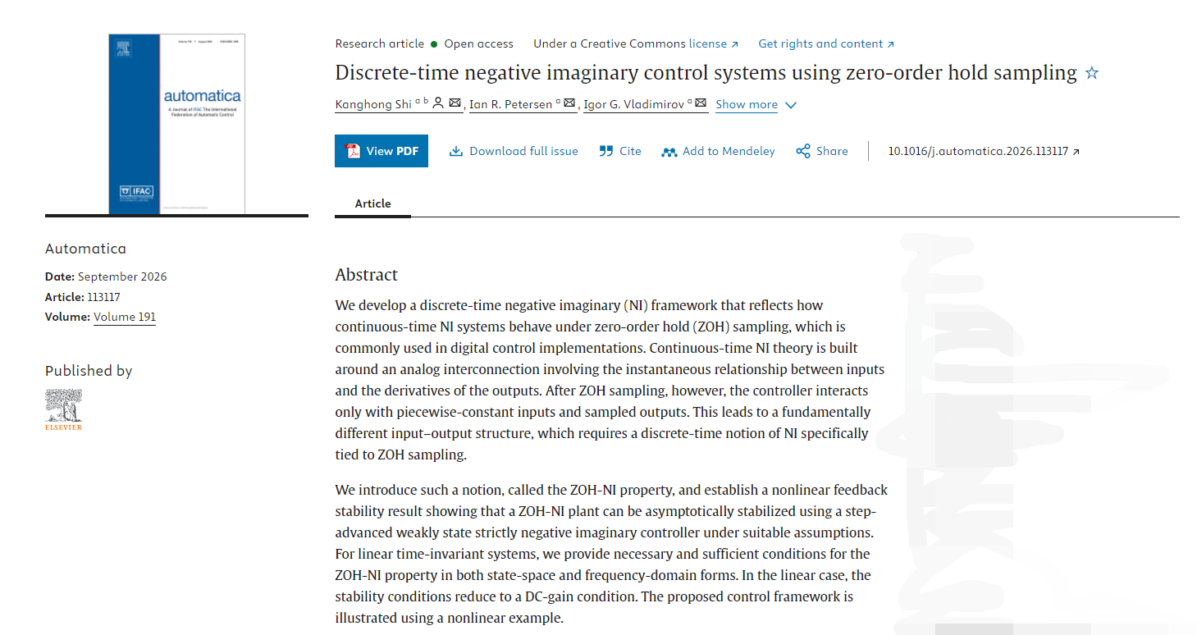
（原试题同样给出了ScienceDirect的页面；网页渲染存在差异但答题必要信息该图已出现）
1. 为这篇文章拟定3-5个关键词。
2. 若该文章为你的学位论文第一篇参考文献，请写出引用该文献时的正确格式。

三、一名学生在撰写学位论文时有以下行为：（15分）
(1) 撰写绪论时，大量参考了某一篇综述论文的内容，仅做了同义词替换与少量修改，且未标注引用；
(2) 实验部分的数据图中，删除了结果中的异常数据点，但未对此进行说明；
(3) 实验流程的主体图片请人花钱完成绘制，但文中致谢与图片说明中未提及；
(4) 将论文核心章节拆成两篇小论文进行投稿，未说明这两篇论文之间的关系；
(5) 投稿时未经导师同意，将导师署名为通讯作者。
1. 指出该生存在违反学术伦理与原则的行为。
2. 对于以上的行为，每条提出一个可执行的改正意见。

四、指出标题和摘要中存在的问题，并给出修改意见。（15分）
（略：一篇中文论文的标题与摘要）

五、以下为一名学生的答辩过程：（12分）
答辩教授：你的论文中写了使用“改进PID”，相比“传统PID”具有xxx优点，这里的传统PID是什么？
学生：呃……传统PID就是教材中的PID，我觉得这是尝试，所以没有在论文中引用。
答辩教授：你在论文中提到了“xxx模型”，但论文中的xxx参数与学校风洞实验室的结果有很大出入。你的仿真模型参数是从哪里来的？
学生：仿真数据是我在CSDN（一个技术社区）里面找到的，我扒了他的Matlab代码。我看仿真数据跑出来也很漂亮。
答辩教授：你的标题中提到了“自适应xxx”，但文章里只做了离线，并没有体现自适应。
学生：这个……我是为了体现论文的创新性，所以把标题拔高了……
（仅记录大致流程但要点保留；“xxx”为省略内容而“.…..”原文如此）
1. 指出该生在研究过程与答辩过程中的严重问题（4项即可）。
2. 被问到“模型参数来自CSDN”时，给出一个符合学术要求且表达得体的回答话术。

六、（28分）
1. 给该文章写标题与摘要。
2. 六顶思考帽是“创新思维学之父” Edward de Bono博士开发的一种思维训练模式。描述你如何使用六顶思考帽阅读这篇文章。
3. 描述中图分类号TP与文献标识码A的含义。

给出了以下文章的完整页面（除标题、摘要、参考文献）：
基于扩散模型与对抗模仿学习的智能模型预测控制策略
10.13195/j.kzyjc.2025.1036
[1]任凯楠,付东飞,金志豪,等.基于扩散模型与对抗模仿学习的智能模型预测控制策略[J].控制与决策,2026,41(7)

